Roi | N°
François Ier
Henri IV
Louis XIV

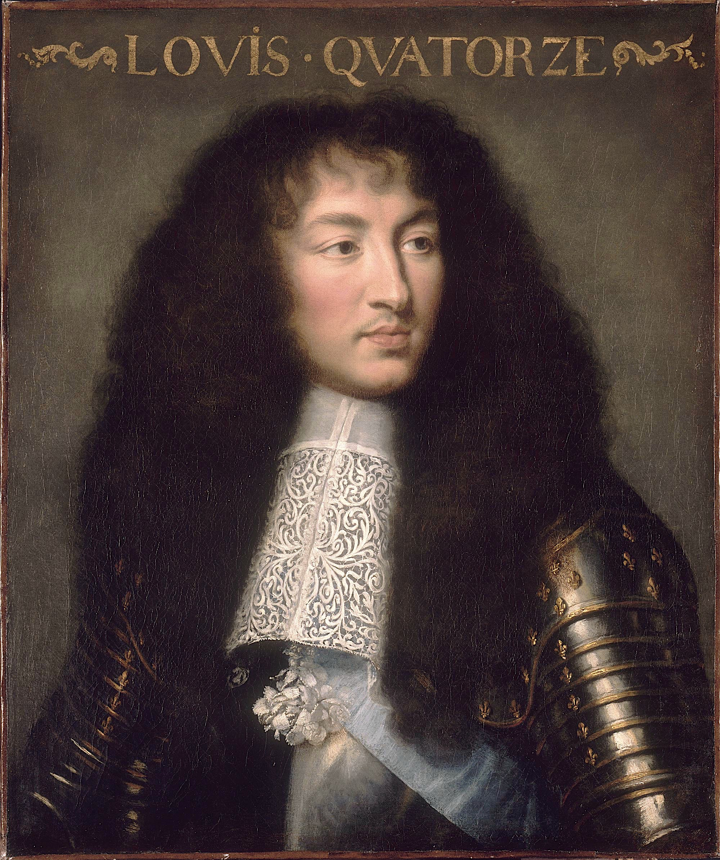
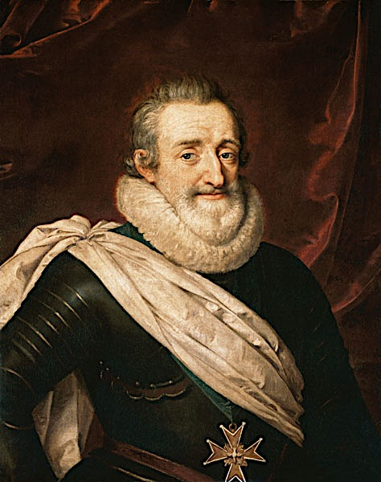
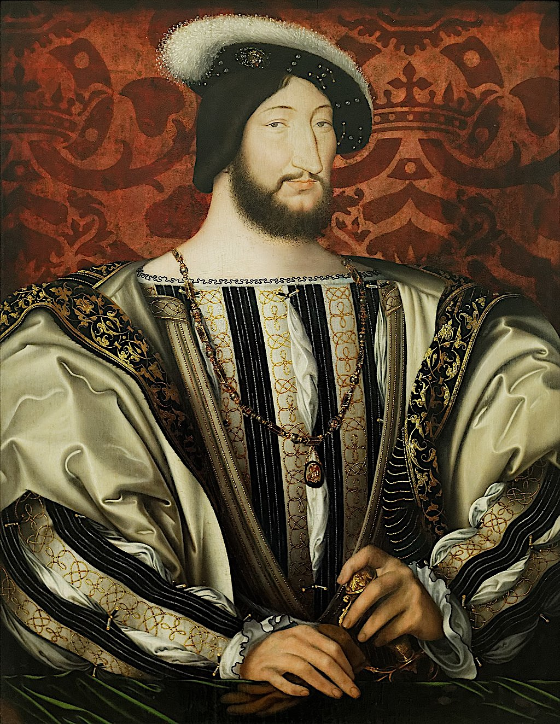
Les principales périodes de troubles et d’affaiblissement du pouvoir royal

Les guerres de religion : 1562-1598

Les régences : lorsque le roi est trop jeune pour gouverner le pouvoir est exercé par un proche parent (mère, oncle) et, en général, cela entraîne un affaiblissement du pouvoir royal, surtout face aux Grands princes.
1. Catherine de Médicis 1560-1564
2. Marie de Médicis 1610-1614
3. Anne d’Autriche 1643-1651

La Fronde : Guerre civile 1648-1652

Les « premiers ministres »

Sully 1598-1610
Richelieu 1624-1642
Mazarin 1643-1661

La monarchie absolue (1661-1789)

Les principaux règnes
François Ier 1515-1547
Henri IV 1589-1610
Louis XIII 1610-1643
Louis XIV 1643-1715
5HThIII - BLOC APPROFONDISSEMENT
Activité 3 : Du prince de la Renaissance au roi absolu
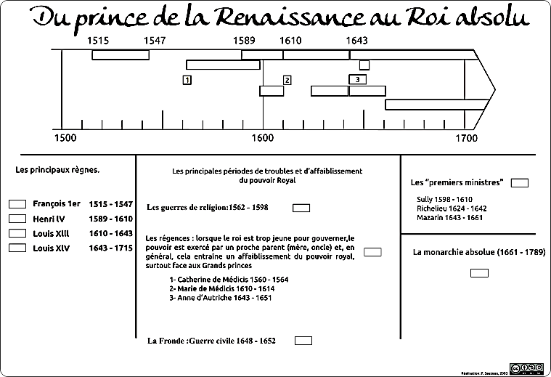

Nom :
.......................

Dates de règne :

.......................
.......................
Nom :
.......................

Dates de règne :

.......................
.......................
Nom :
.......................

Dates de règne :

.......................
.......................
5HThIII - BLOC APPROFONDISSEMENT
Activité 3 : Du prince de la Renaissance au roi absolu
Complétez le tableau ci-dessous.
Un lieu | ............................................... | ............................................... | ...............................................
Une devise | ...............................................  ...............................................  ............................................... | ...............................................  ...............................................  ............................................... | ...............................................  ...............................................  ...............................................
Un symbole | ............................................... | ............................................... | ...............................................
Administration du royaume | ...............................................  ...............................................  ............................................... | ...............................................  ...............................................  ............................................... | ...............................................  ...............................................  ...............................................
Economie | ...............................................  ............................................... | ...............................................  ............................................... | ...............................................  ...............................................
Religion | ...............................................  ............................................... | ...............................................  ............................................... | ...............................................  ...............................................
Relations extérieures | ...............................................  ...............................................  ............................................... | ...............................................  ...............................................  ............................................... | ...............................................  ...............................................  ...............................................
Arts | ................................................  ................................................ | ...............................................  ............................................... | ...............................................  ...............................................

5HThIII - BLOC APPROFONDISSEMENT
Activité 3 : Du prince de la Renaissance au roi absolu
Présenter le document
1. Rédigez deux phrases pour présenter le document. Pensez à indiquer sa nature, son auteur, sa date, son titre et donc le thème. Expliquez le contexte de sa création.
................................................................................................................................................................................................................................................................................................................................................................................................................................................................................................
................................................................................................................................................................................................................................................

Décrire le document
2. Quel âge a le roi sur ce tableau ? ......................................................................
3. Quelle place occupe-t-il sur le tableau ? Pourquoi ? .............................................
................................................................................................................................................................................................................................................
4. Comment appelle-t-on ce genre de tableau ? .....................................................
5. Décrivez le roi.
................................................................................................................................................................................................................................................
................................................................................................................................................................................................................................................
................................................................................................................................................................................................................................................
6. Relevez les éléments qui prouvent qu'il s'agit d'un roi.
................................................................................................................................................................................................................................................
................................................................................................................................................................................................................................................

7. Relevez les éléments du décor et expliquer leur importance.
................................................................................................................................................................................................................................................
................................................................................................................................................................................................................................................

8. Pourquoi peut- on dire qu'il s'agit d'une mise en scène qui a pour but de montrer la puissance du roi ?
................................................................................................................................................................................................................................................
................................................................................................................................................................................................................................................

N° | Eléments du tableau
 | Couronne fermée : l’autorité universelle
 | Sceptre : bâton de commandement
 | Main de justice
 | « Joyeuse », l’épée de Charlemagne : chef de guerre, défense des chrétiens catholiques
 | Collier du Saint-Esprit : ordre de chevalerie
 | Manteau royal fleurdelisé : le roi est élu de Dieu (la fleur de lys associée à la Vierge symbolise la pureté)
 | Bas-relief représentant Thémis : déesse de la Justice et de la Loi

Hyacinthe Rigaud, Louis XIV en grand costume royal, 1701, Paris, musée du Louvre, 277 cm 194 cm.

Ce portrait, commandé par le roi pour son petit-fils le roi d’Espagne Philippe V, plut tellement à la cour de France qu’il ne fut jamais envoyé à Philippe V et que le roi en commanda de nombreuses copies.

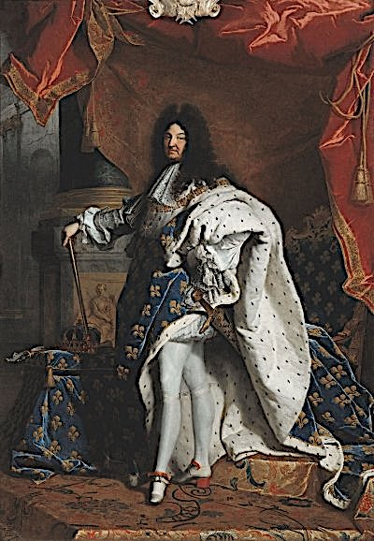
5HThIII - BLOC APPROFONDISSEMENT
Activité 3 : Du prince de la Renaissance au roi absolu
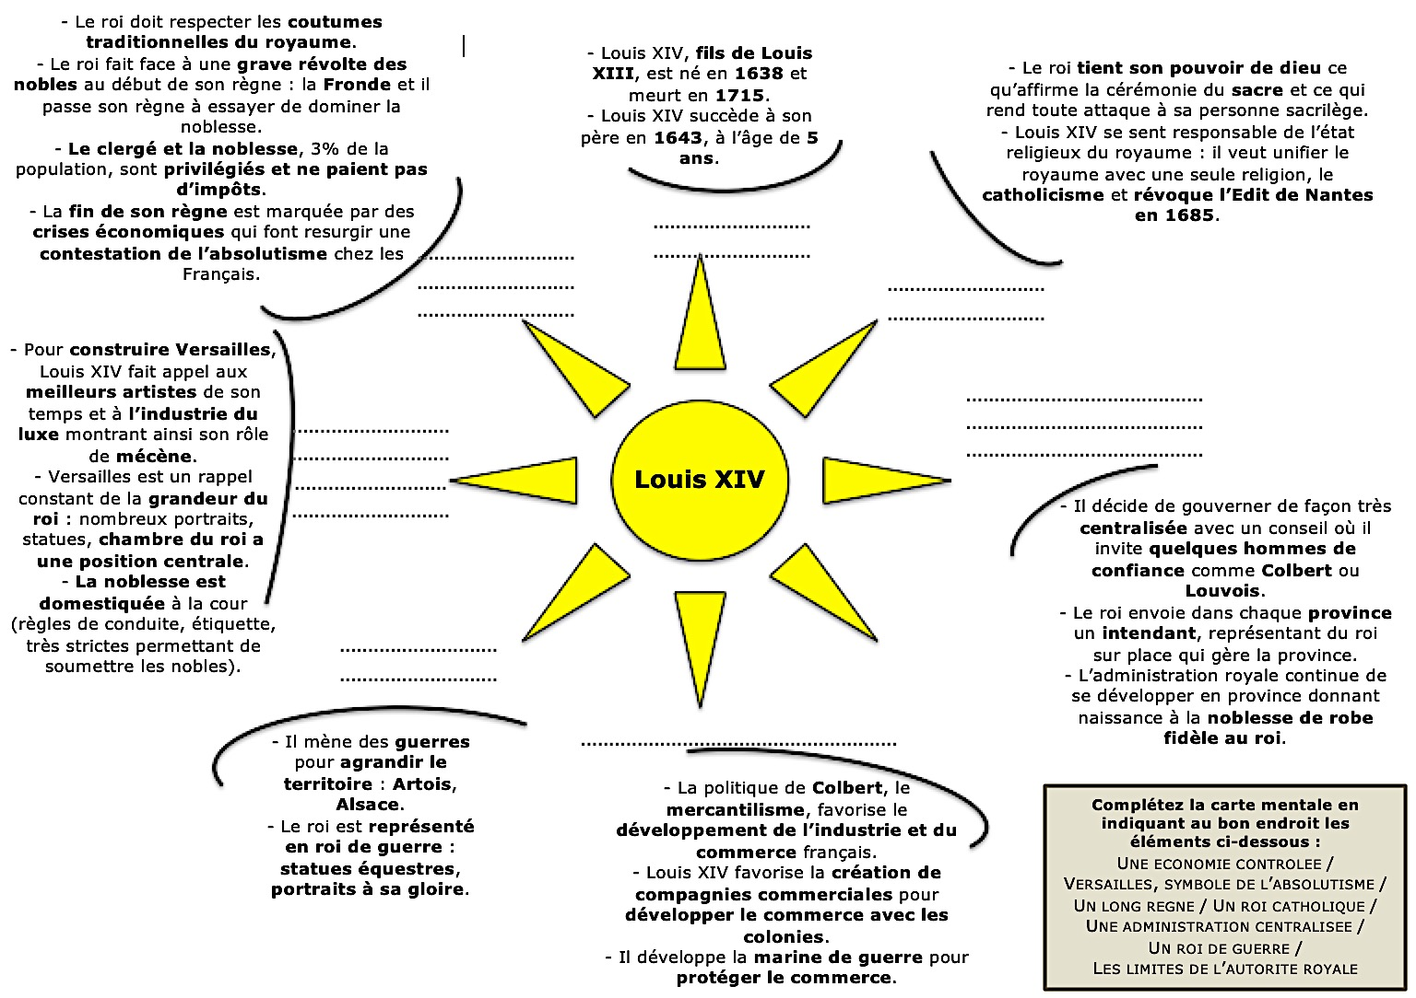

Complétez la carte mentale en indiquant au bon endroit les éléments ci-dessous :
Une économie contrôlée /
Versailles, symbole de l’absolutisme / Un long règne / Un roi catholique / Une administration centralisée /
Un roi de guerre /
Les limites de l’autorité royale

- Il décide de gouverner de façon très centralisée avec un conseil où il invite quelques hommes de confiance comme Colbert ou Louvois.
- Le roi envoie dans chaque province un intendant, représentant du roi sur place qui gère la province.
- L’administration royale continue de se développer en province donnant naissance à la noblesse de robe fidèle au roi.
....................................................................................
..........................................
........................................................
........................................................
........................................................
..............................
........................................................
...........................
..............................
........................................................
........................................................
- La politique de Colbert, le mercantilisme, favorise le développement de l’industrie et du commerce français.
- Louis XIV favorise la création de compagnies commerciales pour développer le commerce avec les colonies.
- Il développe la marine de guerre pour protéger le commerce.
- Il mène des guerres pour agrandir le territoire : Artois, Alsace.
- Le roi est représenté en roi de guerre : statues équestres, portraits à sa gloire.
- Le roi tient son pouvoir de dieu ce qu’affirme la cérémonie du sacre et ce qui rend toute attaque à sa personne sacrilège.
- Louis XIV se sent responsable de l’état religieux du royaume : il veut unifier le royaume avec une seule religion, le catholicisme et révoque l’Edit de Nantes en 1685.
- Le roi doit respecter les coutumes traditionnelles du royaume.
- Le roi fait face à une grave révolte des nobles au début de son règne : la Fronde et il passe son règne à essayer de dominer la noblesse.
- Le clergé et la noblesse, 3% de la population, sont privilégiés et ne paient pas d’impôts.
- La fin de son règne est marquée par des crises économiques qui font resurgir une contestation de l’absolutisme chez les Français.
- Pour construire Versailles, Louis XIV fait appel aux meilleurs artistes de son temps et à l’industrie du luxe montrant ainsi son rôle de mécène.
- Versailles est un rappel constant de la grandeur du roi : nombreux portraits, statues, chambre du roi a une position centrale.
- La noblesse est domestiquée à la cour (règles de conduite, étiquette, très strictes permettant de soumettre les nobles).
Louis XIV
- Louis XIV, fils de Louis XIII, est né en 1638 et meurt en 1715.
- Louis XIV succède à son père en 1643, à l’âge de 5 ans.

